СПЕЦСЧЕТ ДЛЯ ВАШЕГО ДОМА. КОМУ ПОМОЖЕТ ГОРОД?
26.01.2016
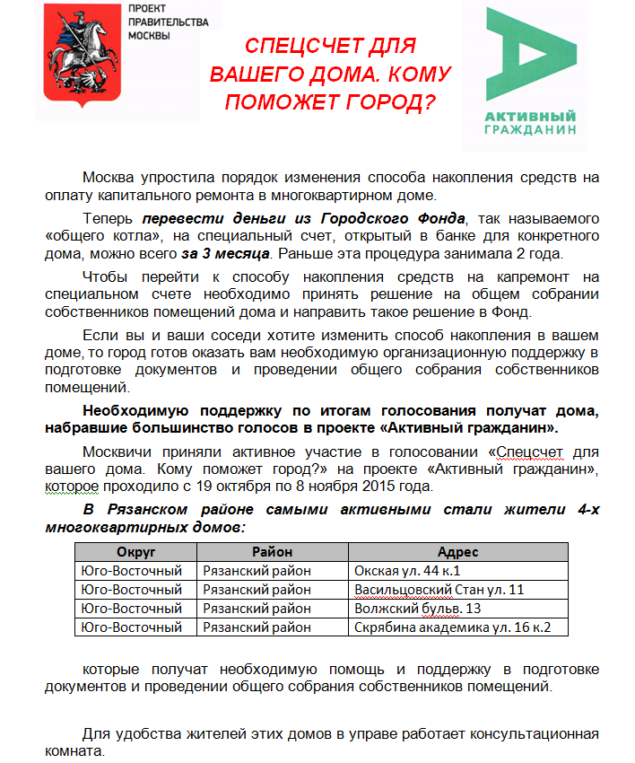

Адрес страницы: http://ryazansky.mos.ru/presscenter/news/detail/2466246.html
Управа Рязанского района города Москвы

